Протокол № 34
заседания членов Совета Некоммерческого партнерства «Межрегиональное объединение дорожников «СОЮЗДОРСТРОЙ»

г. Москва 5 сентября 2014 года
Форма проведения: очная

Присутствовали члены Совета: Кошкин Альберт Александрович – Президент ОАО «Сибмост», Хвоинский Леонид Адамович – генеральный директор СРО НП « МОД «СОЮЗДОРСТРОЙ», Андреев Алексей Владимирович – генеральный директор ОАО «ДСК «АВТОБАН», Нечаев Александр Федорович – генеральный директор ООО «Севзапдорстрой», Рощин Игорь Валентинович – генеральный директор ОАО «Дорисс», Любимов Игорь Юрьевич – генеральный директор ООО «СК «Самори», Лилейкин Виктор Васильевич – генеральный директор ЗАО «Союз-Лес», Данилин Алексей Валерьевич – представитель ОАО «АСДОР», Кондрат Борис Иванович – представитель ЗАО «МТКО», Абрамов Валерий Вячеславович – генеральный директор ЗАО «ВАД», Власов Владимир Николаевич – генеральный директор ОАО «МОСТОТРЕСТ»;

Повестка дня:

- Рассмотрение заявления Общества с ограниченной ответственностью «Проектная контора» о выдаче им свидетельства о допуске;

- Рассмотрение вопроса о вынесении мер дисциплинарного воздействия к организации-члену СРО НП МОД «СОЮЗДОРСТРОЙ», не исполняющему требования законодательства РФ и обязательные условия членства в СРО НП «МОД «СОЮЗДОРСТРОЙ»;

- Рассмотрение вопроса о награждении Почетной грамотой СРО НП МОД «СОЮЗДОРСТРОЙ» представителей членов Партнерства.

- Рассмотрение вопроса о выборе представителя от саморегулируемой организации для участия во Всероссийском съезде саморегулируемых организаций основанных на членстве лиц, осуществляющих строительство;

- Рассмотрение вопроса о выборах в члены Совета НОСТРОЙ;

По первому вопросу слово имеет генеральный директор НП «МОД «СОЮЗДОРСТРОЙ» Хвоинский Л.А. - предлагаю принять в члены СРО и выдать Свидетельство о допуске по заявленным видам работ, которые оказывают влияние на безопасность объектов капитального строительства ООО «Проектная контора».

по заключению комиссии по рассмотрению заявлений о допуске, документы полностью соответствуют требованиям к выдаче Свидетельства о допуске, установленных в нашем Партнерстве.

Решили: принять в члены и выдать Свидетельство о допуске по заявленным видам работ, которые оказывают влияние на безопасность объектов капитального строительства ООО «Проектная контора».

Голосовали:
За – 11 голосов, против – нет, воздержался – нет.

По второму вопросу слово имеет заместитель генерального директора Партнерства Суханов Павел Львович. Уважаемые коллеги! В связи с решением Совета Партнерства от 20 февраля 2013 года, за нарушение требований к выдаче Свидетельства о допуске, а именно несвоевременное страхование гражданской ответственности, основываясь на п.3 части 2 и части 3 ст.55.15 Градостроительного кодекса Российской Федерации предлагаю рассмотреть вопрос о применении мер дисциплинарного воздействия в виде решения о приостановлении действия Свидетельства о допуске сроком на 60 календарных дней, следующей организации – члену СРО НП «МОД «СОЮЗДОРСТРОЙ»: ГУП «Раменский автодор»;

Решили: применить меру дисциплинарного воздействия в виде приостановления действия Свидетельства о допуске сроком на 60 календарных дней с 5 сентября 2014 года, согласно п.3 части 2 и части 3 ст.55.15 Градостроительного кодекса Российской Федерации следующей организации – члену СРО НП «МОД «СОЮЗДОРСТРОЙ»: ГУП «Раменский автодор».

Голосовали:
За – 11 голосов, против – нет, воздержался – нет.

Выступил заместитель генерального директора СРО НП «МОД «СОЮЗДОРСТРОЙ» Суханов Павел Львович. Уважаемые члены Совета! На Совете Партнерства, состоявшемся 19 июня 2014 года (Протокол № 23), было принято решение о приостановлении действия Свидетельства о допуске сроком на 60 календарных дней следующей организации, члену Партнерства:
- ООО «Строй-Проект»;

По состоянию на 5 сентября 2014 года, нарушения, повлекшие приостановление действия Свидетельства о допуске к работам, данной организацией не устранены, в том числе не приняты меры по их устранению.
Решили: в связи с не устранением допущенных замечаний, с 5 сентября 2014 года, прекратить действие Свидетельства о допуске на основании пункта 3 части 15 статьи 55.8 Градостроительного кодекса Российской Федерации следующей организации, члена Партнерства:
- ООО «Строй-Проект»;

На основании пункта 5 части 2 и части 3 статьи 55.7 и пункта 5 части 2 статьи 55.15 Градостроительного кодекса Российской Федерации с 5 сентября 2014 года исключить из членов СРО НП «МОД «СОЮЗДОРСТРОЙ» следующую организацию:
- ООО «Строй-Проект»;

Голосовали:
За – 11 голосов, против – нет, воздержался – нет.

По третьему вопросу слово имеет генеральный директор НП «МОД «СОЮЗДОРСТРОЙ» Хвоинский Л.А. – за многолетний добросовестный труд, большой личный вклад в развитие автомобильных дорог России, предлагаю наградить Председателя Совета директоров ОАО «АСДОР» - Макеева Александра Владимировича - Почетной грамотой СРО НП «МОД «СОЮЗДОРСТРОЙ».

Решили: за многолетний добросовестный труд, большой личный вклад в развитие автомобильных дорог России, наградить Председателя Совета директоров ОАО «АСДОР» - Макеева Александра Владимировича - Почетной грамотой СРО НП «МОД «СОЮЗДОРСТРОЙ».

Голосовали:
За – 11 голосов, против – нет, воздержался – нет.

По четвертому вопросу слово имеет генеральный директор СРО НП МОД «СОЮЗДОРСТРОЙ» Хвоинский Леонид Адамович. В адрес Партнерства поступило извещение о проведении 17 сентября 2014 года Окружной конференции СРО г. Москвы. На основании этого извещения, мы можем направить одного представителя от нашей организации с правом решающего голоса, а также одного представителя с правом совещательного голоса для участия на Окружной конференции саморегулируемых организаций г. Москвы.

Решили: Направить на Окружную конференцию саморегулируемых организаций г. Москвы которая состоится 17 сентября 2014 года, с правом решающего голоса - генерального директора СРО НП МОД «СОЮЗДОРСТРОЙ» Хвоинского Леонида Адамовича и с правом совещательного голоса – заместителя генерального директора СРО НП МОД «СОЮЗДОРСТРОЙ» Хвоинского Анатолия Владимировича.

Голосовали:
За – 11 голосов, против – нет, воздержался – нет.

По пятому вопросу слово имеет Президент СРО НП МОД «СОЮЗДОРСТРОЙ» Кошкин Альберт Александрович. Уважаемые коллеги! В связи с выборами в Совет НОСТРОЙ, которые пройдут на Всероссийском съезде саморегулируемых организаций в ноябре 2014 года, предлагаю обратиться к Окружной конференции, которая состоится 17 сентября 2014 года с предложением оставить Хвоинского Леонида Адамовича в Совете Национального объединения строителей.

Решили:
Обратиться к Окружной конференции с предложением оставить Хвоинского Л.А. в Совете Национального объединения строителей.

Голосовали:
За – 11 голосов, против – нет, воздержался – нет.

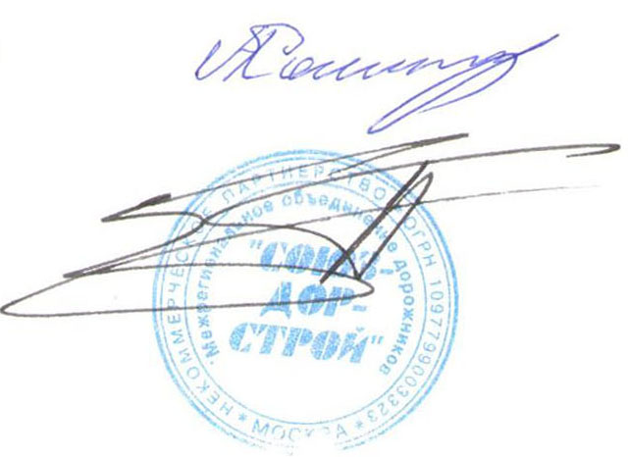
Председатель Совета А.А. Кошкин

Секретарь Совета П.Л. Суханов

